Maa-amet
maaamet@maaamet.ee
Maa-amet  maaamet@maaamet.ee | Meie | digitaalallkirja kuupäev nr 3-2.1/2024/1764
XXXXXXXXXXXXXXXXXXXXXXXXXXXXXX | XXX

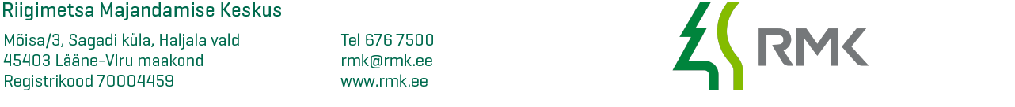
Taotlus ohtlike puude raieks Pärnu linnas
Mäe tn 9 a

Pärnu linnas Mäe tn 9a kinnistult (62401:001:0469) on vaja raiuda 12 ohtlikku puud. Mäe tn 9a kinnistu volitatud asutus on Maa-amet. Tulenevalt asjaolust, et tegemist on tiheasustusalaga, siis on vajalik võtta raieks luba Pärnu linnast. Raie loa saab võtta vaid kinnistu volitatud asutus.
RMK on valmis ohtlikud puud likvideerima, kui Maa-amet võtab Pärnu linnast raieloa ja edastab selle RMK’le. Raieloa vorm on leitav Pärnu linna kodulehelt, vajadusel on linnapoolne kontakt haljastuse peaspetsialist Maire Akermann (521 7496, maire.akkermann@parnu.ee).

Lugupidamisega

Einart Kask
RMK Edela regiooni varumisjuht

5159073, einart.kask@rmk.ee

